Tvorba vyučovací hodiny pomocí Al – Gemini

Opakovací hodina: Geometrické tvary a pojmy (6.tř.)

**Cíl:**

* Upevnit znalosti základních geometrických pojmů (bod, úsečka, přímka, kolmice, rovnoběžky).
* Seznámit žáky se základními geometrickými tvary (čtverec, obdélník, kruh).
* Rozvíjet prostorovou představivost a logické myšlení.

**Potřebné pomůcky:**

* Pracovní listy
* Geometrické nástroje (pravítko, tužka, kružítko)
* Barevné fixy nebo pastelky
* Obrázky různých objektů obsahujících geometrické tvary
* Kartičky s názvy geometrických tvarů a jejich obrázky (pro hru)
* Interaktivní tabule nebo projektor (volitelné)
* Různé předměty s jednoduchými geometrickými tvary (kostka, míček, kniha)

**Návrh průběhu hodiny:**

1. Zahřátí (5 minut):
   * Hra "Hádej, co kreslím": Jeden žák kreslí na tabuli jednoduchý geometrický tvar nebo kombinaci tvarů, ostatní hádají.
   * Otázky: Které geometrické tvary vidíte kolem sebe ve třídě? Jaké znáte druhy čar?
2. Opakování základních pojmů (10 minut):
   * Kvíz: Rychlé otázky na zopakování pojmů jako bod, úsečka, přímka, kolmice, rovnoběžky.
   * Ukázka na tabuli: Nakreslete různé čáry a označte je správnými názvy.
3. Geometrické tvary (15 minut):
   * Prezentace: Ukažte obrázky různých objektů a společně určete, jaké geometrické tvary v nich najdeme.
   * Praktická činnost: Rozdělte žákům pracovní list s úkolem vybarvit různé tvary nebo sestrojit jednoduché obrazce z daných tvarů.
   * Hra "Pexeso": Najděte dvojice karet s obrázkem a názvem geometrického tvaru.
4. Závěrečná aktivita (5 minut):
   * Stavba z tvarů: Rozdělte žákům různé geometrické tvary vystřižené z papíru a nechte je z nich postavit jednoduché stavby.
   * Reflexe: Zeptejte se žáků, co se jim na hodině líbilo nejvíce a co nového se naučili.

**Tipy pro učitele:**

* Využijte co nejvíce interaktivních prvků: Hry, úkoly, pohybové aktivity.
* Diferencujte úkoly: Připravte si různé varianty úkolů pro různé úrovně žáků.
* Chvalte žáky: Podporujte jejich snahu a úspěchy.

Návrh pracovního listu:

* Úkol 1: Spoj čarou obrázek s odpovídajícím názvem.
* Úkol 2: Doplň chybějící části obrázků tak, aby vznikly požadované tvary.
* Úkol 3: Nakresli podle zadání: čtverec, obdélník, kruh.

Další nápady:

* Výroba plakátů: Nechte žáky vytvořit plakáty s obrázky různých geometrických tvarů a jejich názvy.
* Geometrické hádanky: Připravte si hádanky o různých geometrických pojmech a tvarech.
* Využijte online nástroje: Existuje mnoho online aplikací, které umožňují interaktivní výuku geometrie.

Tato kombinovaná hodina nabízí žákům pestré a zábavné aktivity, které jim pomohou upevnit si znalosti základních geometrických pojmů a tvarů.

**Kvíz pro ověření znalostí – musí se dopracovat obrázky**

**Otázky:**

1. **Vyber správný pojem:**
   * Úsečka je:
   * a) část přímky mezi dvěma body
   * b) nekonečně dlouhá čára
   * c) bod v prostoru
2. **Doplň chybějící slovo:**
   * Čtverec má čtyři stejně dlouhé __________.
   * Trojúhelník s jedním pravým úhlem se nazývá __________.
3. **Přiřaď obrázek k názvu:**
   * (Obrázek kruhu, čtverce, obdélníku, trojúhelníku)
     + Kruh
     + Čtverec
     + Obdélník
     + Trojúhelník
4. **Nakresli a popiš:**
   * Nakresli libovolný čtyřúhelník, který není čtverec ani obdélník. Popiš jeho vlastnosti.
   * Nakresli trojúhelník, který má všechny strany stejně dlouhé. Jak se tento trojúhelník nazývá?
5. **Vypočítej obvod:**
   * Čtverec má stranu dlouhou 5 cm. Jaký je jeho obvod?
   * Obdélník má délku 8 cm a šířku 3 cm. Jaký je jeho obvod?
6. **Rozhodni, zda je tvrzení pravdivé nebo nepravdivé:**
   * Všechny čtverce jsou obdélníky.
   * Trojúhelník může mít dva pravé úhly.
   * Kruh je mnohoúhelník.
7. **Praktická úloha:**
   * Pomocí pravítka a kružítka sestroj kruh o poloměru 4 cm.
   * Nakresli úsečku AB dlouhou 7 cm a sestroj k ní kolmici v bodě A.

**Tabulka klíčových pojmů, metod a popisů pro hodinu o základních geometrických pojmech a tvarech**

|  |  |  |
| --- | --- | --- |
| **Klíčový pojem** | **Popis** | **Možné metody výuky** |
| **Bod** | Nejmenší prvek geometrie, označuje přesné místo v prostoru. | Ukázka na tabuli, hledání bodů na obrázcích. |
| **Úsečka** | Část přímky ohraničená dvěma body, má konkrétní délku. | Kreslení úseček, měření úseček, stavba z úseček. |
| **Polopřímka** | Část přímky ohraničená jedním bodem (počátkem) a pokračuje do nekonečna. | Kreslení polopřímek, porovnání s úsečkou. |
| **Přímka** | Nekonečně dlouhá čára, nemá začátek ani konec. | Kreslení přímek, hledání přímek v okolí. |
| **Kolmice** | Dvě přímky, které se protínají pod pravým úhlem (90 stupňů). | Kreslení kolmic, hledání kolmic v okolí (např. roh knihy). |
| **Rovnoběžky** | Dvě přímky, které leží v téže rovině a nikdy se neprotínají. | Kreslení rovnoběžek, hledání rovnoběžek v okolí (např. kolejnice). |
| **Čtverec** | Čtyřúhelník, který má všechny strany stejně dlouhé a všechny úhly pravé. | Kreslení čtverců, stavba čtverce z kostek, hledání čtverců v okolí. |
| **Obdélník** | Čtyřúhelník, který má protější strany stejně dlouhé a všechny úhly pravé. | Kreslení obdélníků, porovnání s čtvercem, hledání obdélníků v okolí. |
| **Kruh** | Množina všech bodů, které mají stejnou vzdálenost od daného bodu (středu). | Kreslení kruhů, hledání kruhů v okolí. |
| **Kružnice** | Hranice kruhu, čára, která ohraničuje kruh. | Kreslení kružnic, vysvětlení rozdílu mezi kruhem a kružnicí. |

Gemini mi nevytvoří grafický výstup (vysvětlí mi jak to mám udělat – nabídne mi i grafické programy ve kterých si mám poradit), tak jsem použila ChatGPT se zadáním opakování geometrie.

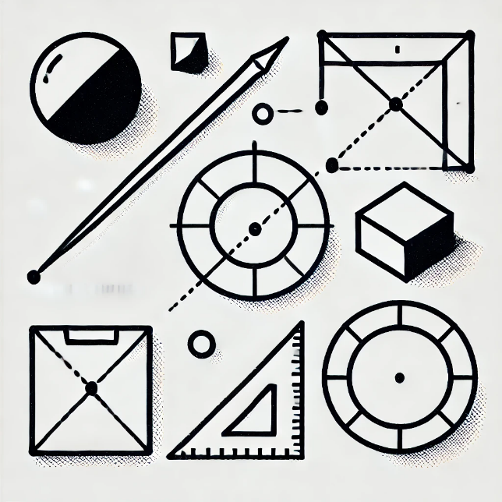

V používání umělé inteligenci se dá říct, že jsem začátečník, používám kombinaci – Sciobot, Gemini, ChatGPT.

Většinou hledám inspiraci na oživení hodin a umělá inteligence mi dá konkrétní odkaz, takže zjednodušení to je, pokud mám jasno, co chci zadat😊.